一、代码结构
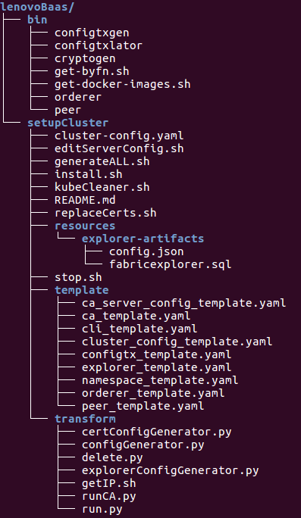

- 说明：
  - bin/：fabric二进制工具包
主要用到configtxgen，cryptogen两个工具
  - setupCluster/：
cluster-config.yaml：配置集群
editServerConfig.sh：替换fabric-ca-server-config.yaml，fabric-ca会指定用该yaml启动
generateALL.sh：生成所有的证书，交易，block
install.sh：程序入口，启动fabric，加入channel，启动explorer
kubeCleaner.sh：清理k8s中一直处于terminating状态的pod
replaceCerts.sh：从CA申请证书并放到正确位置
|
+ ------resources/
|
+ ------explorer-artifacts/：一些启动explorer必要的文件
stop.sh：删除fabric网络
template：模板文件夹，所有的yaml文件，配置文件都是从这个文件夹中的模板文件生成
transform/
|
+ ------certConfigGenerator.py：生成cryptoConfig.yaml配置文件
+ ------configGenerator.py：生成configtx.yaml配置文件和k8s启动集群的各个yaml文件
+ ------delete.py：删除fabric集群
+ ------explorerConfigGenerator.py：生成explorer配置文件
+ ------getIP.sh：获取本机ip，用于在各个配置文件中替换nfs server的地址
+ ------runCA.py：启动CA pod
+ ------run.py：启动其它pod

